高性能示波器应对光通信测试分析

来源:互联网
整个电子行业对速度和性能的不懈追求，正不断改变着高端示波器的标准。虽然在评估示波器时，带宽曾经是客户和销售商关注的“关键指标”，但捕获和分析当今最快串行和光信号所需要的精确度(即测量精确度和信号完整性)，已经成为当前最重要的因素。
那么，什么是测量精确度?带宽是一种用来比较一台仪器与另一台仪器差别的简单方式。具有最高带宽的那台一定是最好的，对吧?可以肯定的是，带宽非常重要，对于高速应用而言，高带宽是必需的要素。不过，示波器的真正目的，是要尽可能准确地反映出感兴趣的信号。这实现起来非常复杂，涉及到仪器的基本设计、探头架构和连接配件，以及带宽之外的参数(包括上升时间、采样率和抖动本底噪声)。
当选择示波器时，工程师应评估的关键参数概述如表1所示。
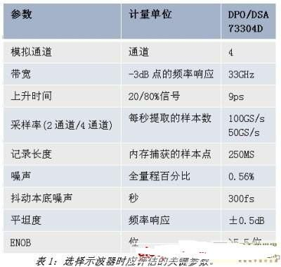
市场驱动因素：更好的信号完整性
高速信号很容易产生信号完整性问题，因为它们涉及到极快的边沿和极窄的单位时间间隔或位时间。随着通信链路数据速率的增加，将发生两件事：用户界面(UI)缩小及信号的上升时间缩短。例如，将5Gb/s脉冲与8Gb/s脉冲进行比较可得，位宽将从200ps下降到125ps。这使得设计的裕量或误差预算降低了38%。此外，这也使接收机的工作更加困难，因为它试图以更小的裕量和非常快的数据速率将1和0进行区分。同时，上升时间也从约30ps减少到刚好超过28ps。8GB/s信号如图1所示。
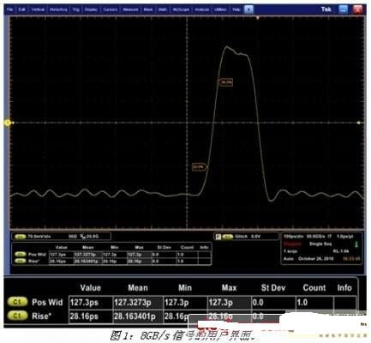
使问题复杂化的事实是，当传输信号进入接收机时，可能产生多个信号的完整性问题。这些信号的完整性问题可能包括：当此信号流经电路板或从硅裸片进入封装引脚再进入电路板时产生的信号衰减。通道内的信号衰减是一个非常严重的问题，必须予以解决。PCB材料(如FR-4)内的信号损失随路径长度的增加及数据速率的提高而增大。由于信号幅度缩小，噪声和反射正成为一个更大的影响因素。客户需要在接收机中采用去嵌入策略，以打开闭合的眼图。
随着第三代串行数据标准的出现，8～10Gb/s正逐渐成为行业标准。在光通信市场中，随着以太网发展到4×25G(100GbE)，设计人员需要能够使用高达32Gb/s的比特率对信号进行测试。同时，高速FPGA和宽带射频也推动了极限值的扩大。泰克公司的DPO/DSA73304D能够为这些高端应用提供业界最精确的测量性能。
技术平台与突破
为提供业界领先的DPO/DSA73304D示波器性能，泰克采用了IBM的8HP锗化硅技术。这是一种130纳米锗化硅双极互补金属氧化物半导体(BiCMOS)工艺，利用200GHz的FT转换速度提供了两倍上一代产品的性能。
锗化硅(SiGe)技术利用可靠性高且成熟的制造工艺，提供了能与特殊材料(如磷化铟(InP)和砷化镓(GaAs))性能相媲美的性能水平。与其它方案不同的是，锗化硅BiCMOS工艺提供了在一块芯片上同时制备高速双极型晶体管和标准CMOS的途径，从而使一系列同时具备高集成度和杰出性能的电路成为可能。
图2所示的器件是采用SiGe BiCMOS的DPO/DSA70000D示波器新型33GHz、100GS/s前端。该器件称为多芯片模块或MCM，包含用于两条通道的前置放大器(2块小裸片)及一块100GS/s采样保持集成电路(较大裸片)。泰克通过将前置放大器和采样/保持功能集成到单一封装之中来提高通道之间的匹配能力，并减少由其他示波器使用单独的采样/保持电路和ADC器件引起的交叉失真。
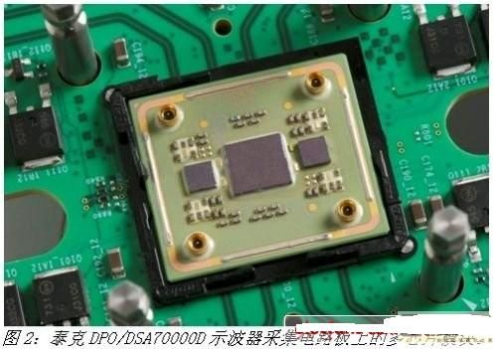
泰克能够把更多的功能封装到同一芯片上，减少了元器件和接口的数量，进而降低了噪声和定时的不确定度，提高了产品性能。
IBM的8HP技术是一种130纳米(nm)SiGe双极互补金属氧化物半导体(BiCMOS)工艺，其性能是上一代工艺的2倍。SiGe技术采用了拥有50年历史的硅行业相关的高度可靠、成熟的铸造工艺，而其性能水平相当于特殊材料的性能，如磷化铟(InP)和砷化镓(GaAs)。与替代材料不同，SiGe BiCMOS可以接入到与标准CMOS相同的晶粒上的高速双极型晶体管，这实现了一种既有优异性能、又有大规模集成能力的电路。
为保证最高阶测量级信号的完整性，从DPO/DSA70000D探头接口输入的电信号使用高性能电缆直接传送到多芯片模块(图3)。通过利用这种前所未有的方式，只有在采样保持芯片捕获测试信号后，测试信号才接触示波器采集电路的PCB，从而实现了100GS/s的采样率和行业领先的噪声性能。
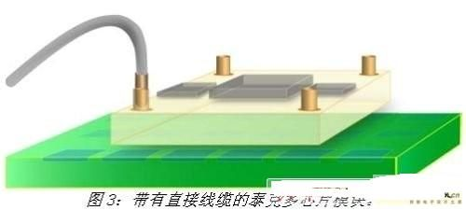
我们为此种前端设计提供的另一项创新是较大的偏移范围和终端性能。该性能通过前置放大器芯片上的分离路径输入结构和多芯片模块上的AC接地端接电阻器来实现，可以更加轻松地对大型直流偏置或直流偏置终端信号作出准确的测量。
由于实现了向8HP技术的转变，DPO/DSA73304D示波器可以提供卓越的信号采集性能和分析能力。它帮助设计人员利用全部四个通道前所未有的捕获功能捕捉实时信号，并且利用业界最高的波形捕获能力来捕捉更多的信号细节。利用一套工具集(为提供更快的设计和一致性测试而设计)实现高速串行数据信号的自动设置、捕获及分析。
示波器主要性能包括：双通道高达33GHz和100GS/s，四通道高达23GHz和50GS/s;小于9ps的上升时间(通常为20/80);低于0.56%的垂直噪声，≥5.5的有效位数;30多个可定制特殊应用软件分析包。
示波器性能考虑
由于示波器是设计方面(尤其是信号完整性方面)至关重要的工具，设计人员应熟悉示波器的指标及它们影响测量的方式。让我们观察一下最重要的三大因素：上升时间、采样率和带宽，从而对它们进行更深入的了解。
上升时间：示波器的上升时间越快，测量到的上升时间就越准确。但是，当示波器的带宽或上升时间和信号的上升时间彼此更接近时，会怎样呢?有人曾用经验法则(如：0.35/上升时间)来计算所需的示波器带宽，但这种经验法则只适用于某些示波器的前端设计，并且通常不适用于当今为高速串行数据速率和伴随的快速上升时间而优化的前端设计。
应当注意的是，具有相同带宽性能的两台示波器可以具有完全不同的上升时间、幅度和相位响应。所以，仅了解示波器的带宽无法可靠地揭示出其测量性能。此外，通过计算确定的上升时间可能也不准确。了解示波器上升和下降时间响应的最可靠方法是，使用一个比被测示波器信号快得多的理想的阶跃信号对其进行测量。
在使用DPO/DSA73304D的情况下，使用这种方法确定出9ps的上升时间。但是，信号速度可以被测量的意思是什么呢?根据正确的经验法则，信号上升时间与示波器上升时间的比值为2x或>18ps。事实证明，对于当今最快的FPGA设计中使用的28Gb/s的串行解串器(SerDes)而言，这是指定的上升时间。
采样率：因为更快的采样率将带来更多的波形细节，所以这一因素非常重要。另一方面，对最快的信号而言，采样率不足可能导致欠采样。DPO/DSA73304D提供了一流的采样率性能。利用交错技术提供的采样率性能可将杂散高频的影响降至最低，该技术采用的是8路采样/保持方法。参见图4中的数据，可得出成功和失败执行的交错技术的差异。
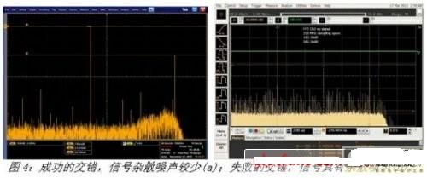
奈奎斯特定理(Nyquist theorem)指出，采样系统应以输入信号最高频率的2倍以上进行采样。虽然这是最低的起点，但是在任何情况下，采样率越高，结果越准确。通过使用2.5倍于输入频率的较高采样率或更高的采样率，可以提供更多的感兴趣信号上的采样点，且能避免混叠。对于极高速信号的表征而言，这将特别重要。
图5显示了较高的采样率值。黄色跟踪线(C1)在50GS/s上，而白色跟踪线(R1)在100GS/s上。过采样的原因包括：为确保信号中已知和未知的高频部分被捕获，且没有混叠;为实现卓越的定时分辨率(特别是快速瞬态信号或边缘上的定时分辨率);作为一种减少测量中噪声的手段，采样过密会减少示波器模数转换时附带产生的量化噪声。
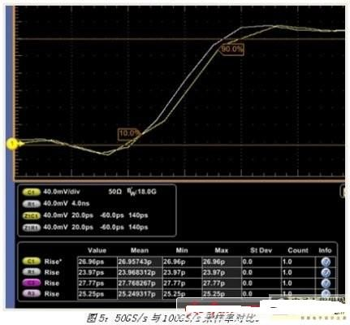
带宽：示波器必须有足够的带宽来捕捉高频部分，以便准确地显示信号的转换。但是，当销售商为带宽需求进行善意提示，推荐5次谐波时，事情在不断发生变化。边沿速率(上升/下降时间)的变化并没有与数据速率的变化同步。这意味着，所需的最大带宽受上升时间的影响更大。例如，目前第三代规格的上升时间在30ps的范围内。随着速率的不断提高，这似乎并没有很大变化，这表明，相对于数据速率的信号谐波含量正在下降。
设定垂直量程：除带宽、采样率和上升时间外，对高性能示波器来说，观察当前高频信令中常见的低压信令非常重要。在这一领域中，DPO/DSA70000D系列提供了无可比拟的灵活设定垂直量程的能力，是唯一提供可变端接电压(Vterm)的高性能示波器。在传统上，示波器输入一直是接地的，而被测信号通常没有参考地电平。多种现代应用(包括DC耦合信号应用)现在要求具有正或负的端接电压才能运行和检测。把这些高速信号引到大地至少会损害测量结果，要求专用夹具电平移位和/或衰减信号，则可能会损坏被测器件(DUT)。
过去，调节测量系统的端接电压需要采用专用探头或定制衰减器网络，这引入了额外的测量噪声，需要额外的成本。DPO/DSA70000D系列为DUT提供了高达±3.4V的可变Vterm，并在前端MCM采用了分路电路设计，支持较大的偏置范围。
用户可以调节示波器、镜像DUT的条件和特点，在其最终运行的类似环境中测量高速信号，而没有引入衰减或可能使信号失真的定制电路。
随着现代高速信号的电压范围下降，工程师还需要具有广阔灵活的测量视角。DPO/DSA70000D系列与Vterm功能相结合，提供了±3.4V的扩展偏置范围。这不仅是一种放大功能，还可以在全部动态范围查看和测量可变电压。通过结合使用Vterm和偏置，把示波器的参考点中心放在DUT工作范围的参考点上，可以使可用的动态范围达到最大，并使测量系统的噪声达到最小。
精确性和强大的捕获能力
高性能技术应用正在推动现代测试设备的发展。硅检定、串行数据一致性测试、光学调制分析、双倍数据速率(DDR)存储器和宽带RF检验等任务，不仅要求具有杰出的带宽、采样率和信号保真度，还要求具有巨大的灵活性，来调节示波器的测量条件和视角。
泰克DPO/DSA70000D系列示波器在实时示波器中同时实现了行业领先的信号完整性和定时精度，使用户能够更准确的、以更高的信心来完成设计，设计人员能够：利用业界最精准的采集系统，发现感兴趣的重要信号。此类采集系统的特征是采用了在示波器和探头中使用的可靠锗化硅技术;使用市场上最广泛的触发系统，捕获高速信号评估所需的精确的信号事件;利用高采样率搜寻记录，以确定关键事件/误差，用于系统验证;评估要求正或负端接电压的DC耦合信号，而不会把信号牵引到地或损坏被测器件;利用30GHz以上的示波器中最高的信噪比，快速分析关键测量结果。它能够提供高灵敏度、低噪声的测量结果，从而为进行精确的高速光学、能量和串行数据测量定性分析提供依据。
尖端软件与DPO/DSA70000系列平台上的用户界面工具相结合，为复杂测量方案(包括调试/分析)提供了最短的快速响应时间。DPO/DSA73304D通过与高带宽、高采样率和快速上升时间相结合，可以为现今最高的信号完整性测量需求而进行特别的量身定做。

